令和４年度 再生医療産業化推進事業（再生医療サプライチェーン調査検討事業）仕様書

事業名称：再生医療産業化推進事業（再生医療サプライチェーン調査検討事業）
委託期間：契約締結日から令和５年３月３１日

１ 事業の趣旨・目的
大阪府では、2024年春開業予定の未来医療国際拠点を核に、再生医療の実用化・産業化をめざしている。再生医療の現状は、企業やアカデミアによる研究開発段階にあり、商用化に至るまでにはロット(取扱量)が小さく高コストであること、細胞・組織の安定供給、原材料・工程資材の円滑な確保、再生医療技術を支える人材の確保等、様々な課題がある。
本事業は、未来医療国際拠点が備える機能の一つとして構築をめざす、同種を中心とした再生医療の原料となるヒト（同種）細胞・組織（原料）の安定供給等に向けた再生医療の産業化推進プラットフォームについて、再生医療の将来需要等を踏まえつつ、産業化に向けた取組みの黎明期にあたる2025年から2030年ごろのあり方について調査検討するものである。

２ 委託業務の内容
本事業では、事業者が有する高度な専門性やノウハウを生かして、次の（１）～（４）の業務を実施する。
なお、業務内容については、基本的事項を示したものであり、本プロポーザルの実施により決定した受託者と企画提案等を調整した上で確定する。
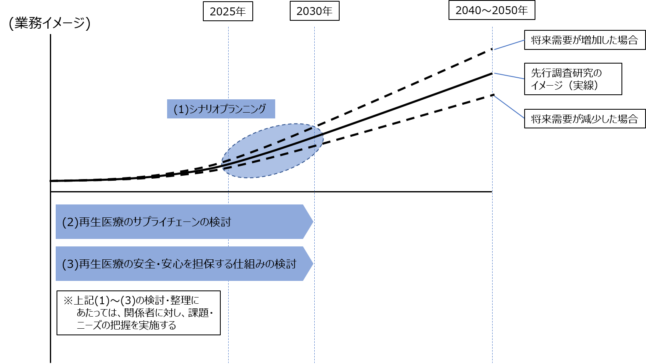
（１）シナリオプランニング
・先行の調査研究等を活用し、それら公表後の状況変化等を踏まえ、将来、段階的に進展していく、各種疾患の治療法として応用される再生医療を展望しつつ、2025年から2030年ごろに、未来医療国際拠点を核に大阪を中心に展開しうる再生医療のめざす姿（以下「マイルストーン」という。）を描く。マイルストーンは、不確定で変動的な要素を含むことから、複数とすることも可能。
・検討要素としては、具体的に、実装をめざす再生医療の内容（対象疾患、治療方法、医療体制等）患者数、ドナー数等およびその水準・規模の医療を支える再生医療等製品の内容、種類、必要数、さらにはそれらの開発状況及び関連企業の数や規模のほか、企業・クリニック等の再生医療分野への参入動向等を想定している。
【提案を求める事項】（１）関係
・調査検討のベースとする先行調査研究等と、それを活用したシナリオプランニングの手法及び内容について具体的に提案すること。

（２）再生医療のサプライチェーンの検討
・マイルストーンの実現に必要とされる、原料や原材料・工程資材等を明らかにし、それらの調達、生産・製造、保管・管理、輸送・運搬、提供・販売はもとより、一部資材等のリユース・リサイクル、さらにはやむを得ず生じる廃棄・処理までのサプライチェーンを検討する。
・検討にあたっては、府内中小企業の参入可能性についても分析する。

（３）再生医療の安全・安心を担保する仕組みの検討
・上記（２）において検討するサプライチェーンにおいて、デジタル技術を活用した再生医療の安全・安心を担保する仕組み（以下「安全担保方策」という。）を検討する。とりわけ原料の品質管理をはじめ、各段階での作業内容や責任の所在などを記録し、万が一の場合、その追跡が可能となる機能を実装する内容とすること。なお、安全担保方策は一つに限られない。複数の方策がある場合は、それぞれの方策の強み・弱み等を整理する。
・検討にあたっては、技術の進展等を見据えつつも、マイルストーンの実現を過不足なく支えるものを整理する。（注）
・整理する安全担保方策については、想定される仕様での開発・整備に要する期間及び概算費用（初期投資、運用費用、保守管理費用等）についても整理する。
(注) 安全担保方策の検討・整理における留意点
安全担保方策は、再生医療の内容に応じて対応する必要があり、とりわけ発展途上の医療分野である再生医療における安全担保方策は、医療の進展度合いによって常にアップグレードしながら、成長し続ける必要がある。
そのため、検討にあたっては、従来の情報システムのようなウォーターフォール型ではなく、素早くアイデアを具現化してユーザーに価値を提供し、ビジネスとして成立する最小限のデジタルサービスであるＭＶＰ（Minimum Viable Product）を作り、関係者のフィードバックに耳を傾けながら改善・修正していくアジャイル型の開発モデルが適当である。
ＭＶＰは、ユーザー視点でサービス価値の最大化が図られ（必要なものが使いやすく）、低コストで効率よく短期間でプロダクトを市場投入できる点で、本取組みの趣旨に合致する。

（４）課題・ニーズの把握
・上記（１）～（３）の検討・整理にあたっては、企業・アカデミア等の関係者に対し、インタビューやアンケート等を用いて課題やニーズの把握を行う。
・多様な意見や考えを踏まえるため、同一の部門や機能に関して、可能な限り複数の関係者を対象とすることが望ましい。
【提案を求める事項】
（４）関係
・検討・整理に必要となる課題やニーズを抽出するための調査の進め方や手法及び内容（調査対象、調査項目等）について具体的に提案すること。
（２）,（３）関係
・課題やニーズを踏まえた、シナリオプランニング・マイルストーン実現に必要な再生医療のサプライチェーン及び安全担保方策のあり方の検討手法や内容について具体的に提案すること。

３ スケジュール及び業務実施体制等
２の委託業務について、契約締結時期から令和５年３月末までの想定スケジュールを示すこと。
また、２の委託業務を確実かつ効果的に実施できる適切な人員体制を確保すること。
委託業務を実施する上で、調査担当者への指導・助言、マネジメントを行う業務統括者を配置し、
スケジュール管理を適切に行うとともに、コンプライアンスや個人情報保護、守秘義務の遵守に関する管理を的確に行うこと。
【提案を求める事項】
(1) 委託業務の実施スケジュール（2(1)から2(4)の業務毎及び全体）を提案すること。
(2) 業務実施体制を提案すること。
(3) 本事業を受託するにあたっての提案事業者の強み（類似の調査業務などの事業実績、業務経験や事業遂行能力等を有するスタッフの有無など）を記載すること。なお、事業全体を総括する責任者について、既に決定している場合は明記（所属、役職、業務実績等）し、未定の場合についても、想定している人材の専門分野等に関して記載すること。
(4) その他、本事業を効果的・効率的に実施するための取組みについて提案すること。

４ 業務実施に関する基本的事項等
業務を確実かつ効果的に実施できる適切な人員体制を確保すること。また、事業担当者への指導・助言、マネジメントを行う業務統括者を配置し、スケジュール・全体管理を適切に行うとともに、コンプライアンスや個人情報保護、守秘義務の遵守に関する管理を的確に行うこと。
なお、本事業の遂行にあたって受託事業者が行った業務の対応内容等に関する情報を蓄積し、定例ミーティングを開催、大阪府と共有すること。

５ 委託金額の上限
１５，３５７，０００円（消費税及び地方消費税を含む。）

６ 委託事業の運営
受託事業者は、会計に関する諸記録を整備し、各会計年度終了後５年間保存するものとする。

７ 業務に関する報告
受託事業者は、契約締結後、速やかに事業実施計画を提出するとともに、毎月、委託事業の実施状況を書面または口頭により、大阪府に報告すること。なお、進捗状況が思わしくない場合、仕様書の業務内容が達成できるよう、大阪府が業務実施計画の見直しを求めることに対応すること。
また、事業期間終了後、ただちに業務完了報告書、及び収支内訳の内容がわかる書類を大阪府に提出すること。

【提出期限】
業務完了報告書 ：令和５年３月３１日
ア．報告書（紙製本：ファイル形式）…２部
イ．関連するデジタルデータ …２部（ＣＤ－Ｒ）

８ 委託事業の一般原則等
- 業務上知り得た個人情報を紛失し、又は業務に必要な範囲を超えて他に漏らすことのないよう万全の注意を払うこと。また、他の機関等に応募者の個人情報を提供する際には、個人情報保護に係る法令等に準拠した手続により行うとともに、当該機関等との間で個人情報の保護に関する取り決めを交わすなど、適切な措置を講じること。
（２）業務の遂行に当たっては、常に公正かつ中立的な姿勢を保つことを心がけること。
（３）本事業の実施で得られた成果、情報（個人情報を含む）等については大阪府に帰属する。
（４）事業の再委託は原則禁止とし、必要が生じた場合は大阪府と協議するとともにその決定に従う。

９ その他
- 委託事業を実施するにあたり、本仕様書に明示なき事項及び疑義が生じた時は、大阪府と受託事
業者で協議の上、業務を遂行すること。
- 企画提案及び契約手続きにおいて用いる言語は日本語、通貨は日本円とする。
- 業務の実施にあたっては、効果的に成果をあげるため、大阪府と十分協議を行いながら進めるこ
と。また、本事業に必要な関係者との調整を行うこと。
- 受託事業者は、成果品に使用するすべてのものについて、かならず著作権等の了承を得て利用す
ること。
- 納品が必要なものについて、納品日及び納品形式は別途協議し、納品場所は大阪府の指定する場
所とする。
- 報告書等の著作権（著作権法第27条及び第28条に定める権利を含む）は、大阪府に譲渡するも
のとし、作成者は著作権人格権を行使しないこと。

